Клуб выходного дня

«ДОЧКИ-МАТЕРИ»
конкурсно–игровая программа
для детей и родителей ко Дню матери

цели: активизировать совместную деятельность детей, родителей и школы;
воспитывать у детей артистичность, активность, коллективизм.

С праздников вас, дорогие наши мамы! Сегодня ваши дети приготовили Вам интересную. развлекательную программу, но прежде чем её показать, мы хотели бы представить Вам нашу публикацию, которую мы назвали «Нашим мамам…»
На экране демонстрируется публикация

Материал публикации прилагается.

В конкурсе участвуют команды матери и дочки из класса. В состав команды входят три мамы и три девочки.
Ведущий: Здравствуйте! Сегодня мы пригласили на праздник наших любимых мам.
Мама – первое слово,
Главное слово в нашей судьбе!
Мама жизнь подарила,
Мир подарила мне и тебе!
На свете добрых слов немало,
Но всех добрее и важней одно:
Из двух слогов простое слово: «мама»
И нету слов дороже, чем оно.
(ст-ие «Простое слово» И.Мазнин)
ведущий: Слова «Мама, мать-одни из самых древних на Земле». Все люди уважают и любят матерей. Словом «Мать» называют и свою Родину, чтобы подчеркнуть , что она по- матерински относится к своим детям.
Во многих странах отмечается «День Матери». Люди поздравляют своих матерей и приезжают к ним в гости, дарят подарки, устраивают для них праздник. И мы сегодня собрались поговорить о маме.
- ученик : От чистого сердца простыми словами
давайте друзья потолкуем о маме.
Мы любим ее, как надежного друга,
За то, что у нас с нею все сообща,
За то, что когда нам приходится туго.
- ученик: Мы любим ее и за то, что порою
Становятся строже в морщинках глаза.
Но стоит с повинной прийти головою,
Исчезнут морщинки, умчится гроза.
- ученик: За то, что всегда без утайки и прямо
Мы можем открыть ей сердце свое
И просто за то, что она наша мама,
Мы крепко и нежно любим ее.
(Н.Саконская. «Разговор о маме»)
4 Ученик: Люблю тебя мама, за что не знаю.
Наверно за то, что дышу и мечтаю.
И радуюсь солнцу и светлому дню,
За это тебя, я родная люблю.
За небо, за ветер, за воздух вокруг.
Люблю тебя мама , ты лучший мой друг!

1 ученик: Мама! Мамочка! Сколько тепла таит это магическое слово. Материнская любовь. Греет нас до старости. Мама учит нас быть мудрыми , дает советы, заботиться о нас, передает свои песни, оберегает нас.
2 ученик: А сейчас поиграем в игру «Мамочка». Я буду задавать вопросы, а вы хором отвечайте «Мамочка»
-Кто пришел ко мне с утра?
-Кто сказал «Вставать пора!»
-Кашку кто успел сварить?
Чаю в чашку мне налил?
-Кто косички мне заплел?
-Кто меня поцеловал?
Кто ребячий любит смех
-Кто на свете лучше всех?

3 ученик :
Младенец старательно складывает по слогам «Ма-ма » и почувствовав удачу , смеется счастливый. Мама! Вслушивайтесь, как гордо звучит этот слово! В народе живет много добрых слов о матери.

4 ученик : Руки мамы качали детей в колыбели, когда они были маленькими.
Это мама согревала их своим дыханием и убаюкивала своей песней.

1 ученик: Колыбель качая, ты мне пела, дорогая.
Спой теперь, чтоб слушал я , с благодарностью тебя.

(кто из мам споет, вручается приз зрительских симпатий)
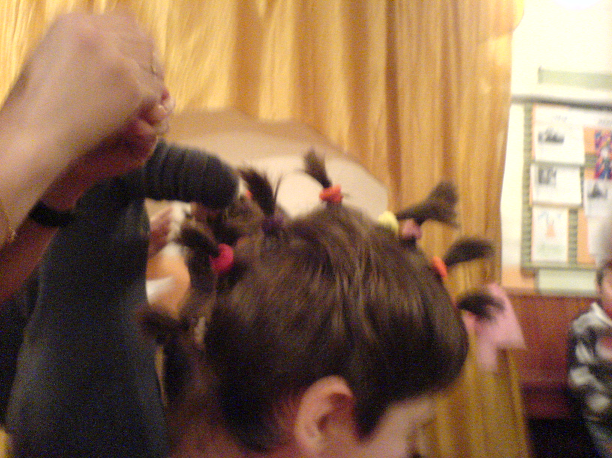
ведущий: А сейчас мы проведем веселую конкурсно-игровую программу “Дочки-матери”. В игре принимают участие три команды. Приглашаем команды на сцену.
Конкурс первый “Знакомство”. Это домашнее задание. Командам нужно было приготовить рассказ о себе, о своей команде, придумать шуточное название, девиз, песню.
Конкурс второй “Разминка”. Участникам нужно ответить на шуточные вопросы. Команда, давшая больше ответов за минуту, считается победителем конкурса.
Конкурс третий “Пуговка” Нужно пришить быстро и качественно пуговицу. Сложность в том, что пуговица вырезана из картона и имеет диаметр 20см.
Игра со зрителями. Назовите песни, где встречается слово “мама”.
Конкурс четвертый “Школьное меню”. В ресторане “Школьник” предлагается меню:
• котлета “Опять двойка”;
• геометрический картофель;
• коктейль “Химическая реакция”;
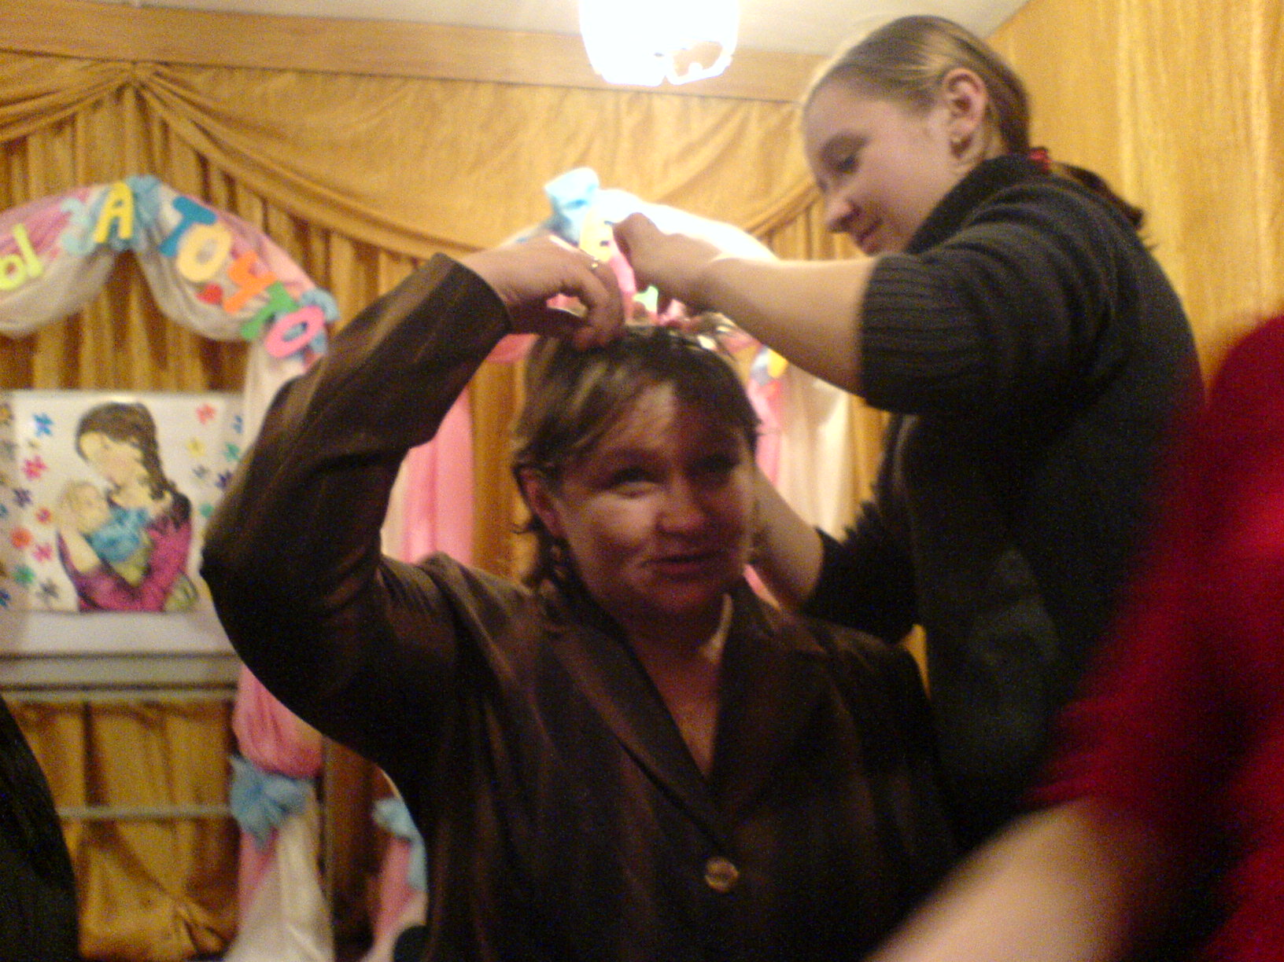
• пирожное “Классное”;
• салат “Отличник”.
Задача участников описать из чего приготовлены эти блюда.
Игра со зрителями. Назовите школьные предметы на букву “П”. (Можно на любую другую букву).
Конкурс пятый “Музыкальный”. Нужно спеть детскую песенку “Пусть бегут неуклюже” так как ее спели бы:
• кошачий табор;
• группа маленьких поросят;
• ансамбль бродячих собак;
• капелла коров;
• куриная вокальная группа;
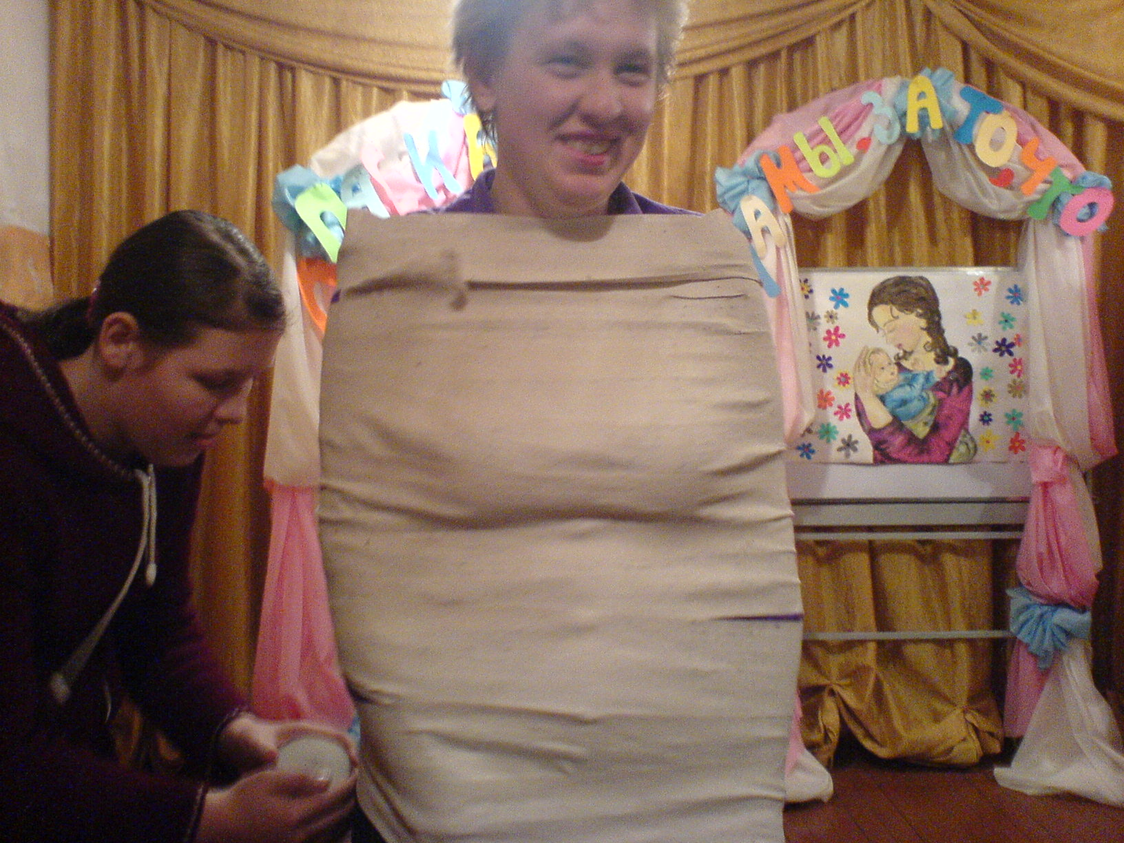
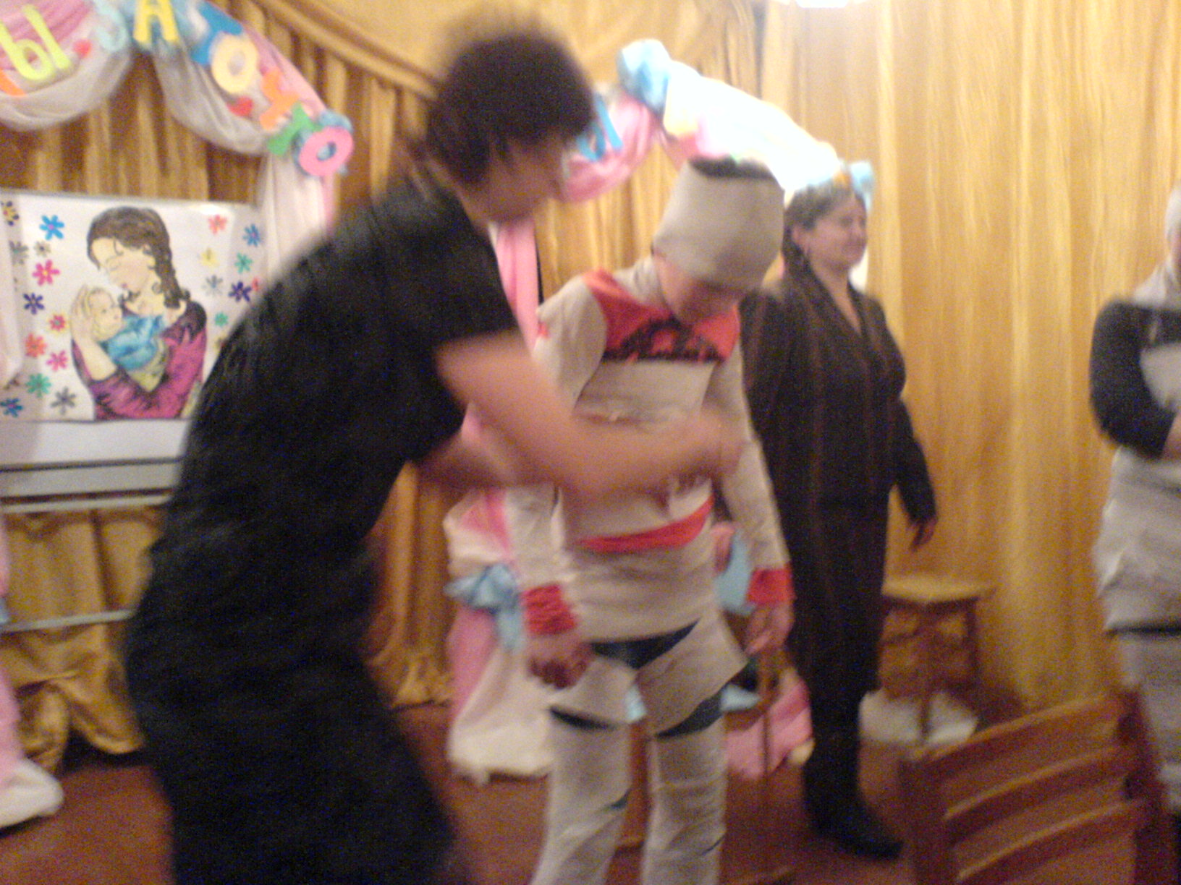
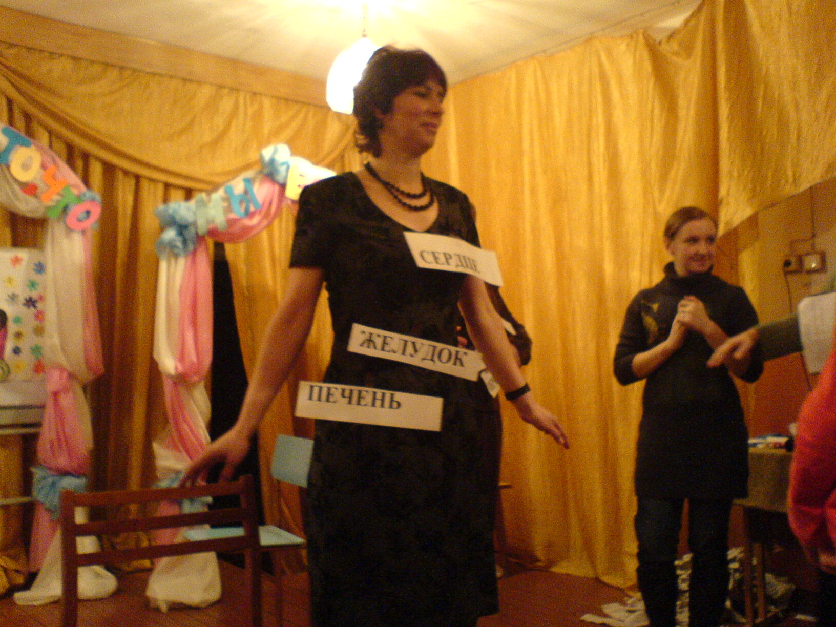
• гусиный хор.
Конкурс шестой “Косички”. Нужно прицепить как можно больше
Конкурс седьмой “Сложный”. Приглашаются одна мама и одна девочка. Девочка получает таблички с надписями “Сердце”, “Почки”, Печень”, “Желудок”. Задача девочки – прикрепить эти таблички к маме правильно.
Конкурс восьмой “Танцевальный”. Нужно станцевать “Цыганочку”, “Ламбаду” и “Танго”. Во время танцев включается музыка, совсем не соответствующая танцу. Задача участниц – не сбиться.
Конкурс девятый “Мумия”. Каждой команде выдается по два рулона туалетной бумаги. Одну из мам нужно “превратить в мумию”, т.е. замотать бумагой.
Конкурс десятый “Частушечный”. Это тоже домашнее задание. Нужно было придумать частушки на школьную тему, а сейчас их исполнить.
Учитель:
А теперь игра «Коплимент».
Вы идете на встречу маме и на каждый шаг говорите комплименты, ласковые слова. (Ученики стоят напротив своих матерей , идут по очереди, подходят , обнимают и целуют в щеку.)

Учитель:
Есть загадка в нашем классе до того мудреная.
Кто загадку отгадает, попадет в ученые.
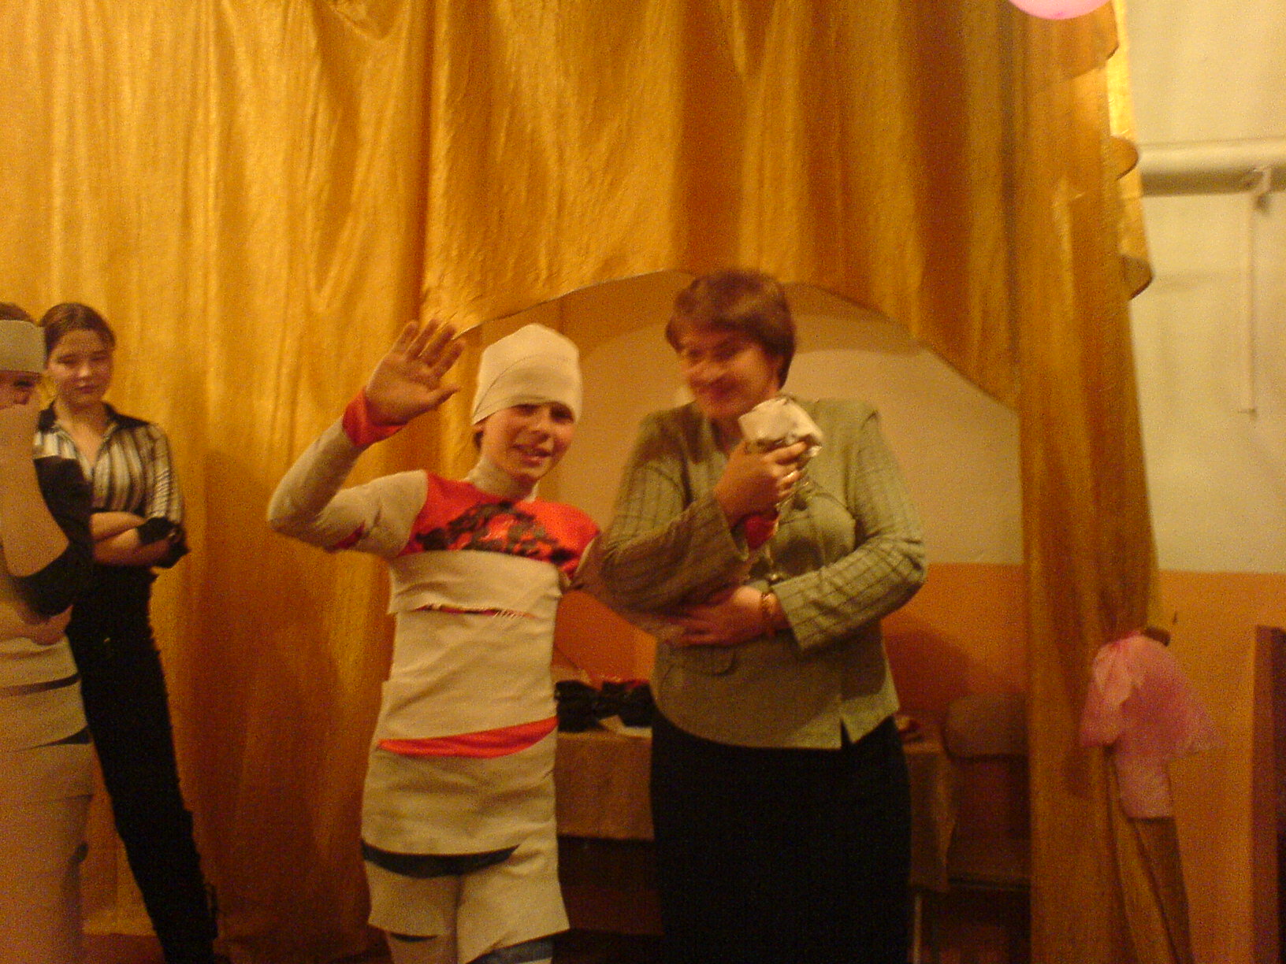
- Холод прогонит, светло улыбнется,
Самая теплая и самая добрая! (Мама)

Одна из «мумий» подарила классному руководителю цветок. Праздник удался»!

А сейчас ребята, мы будем восхвалять свою маму. (слово «Мама» произносят все вместе)

Ученики:

1.Солнца ярче для меня- мама!
2.Мир и счастье для меня-мама!
3.Шум ветвей, цветы полей-мама!
4.Зов летящих журавлей- мама!
5. В роднике чиста вода-мама!
6. В небе яркая звезда-мама!
7. Пусть звенят повсюду песни
Про любимых наших мам.
Мы за все, за все родные
Говорим «Спасибо Вам!»

Учитель:
Все наши мамы в любое время года любят цветы. Цветы дарят людям радость.
Сейчас мамы должны отгадать название цветка

-В народе этот цветок называют бобыльником, переполохом, звоновой травой. По одной из причин хлеборобы не очень жалуют этот цветок. (Василек)

-В народе этот цветок называют девичьей красой , горожанкой. А еще говорят, что природа дарит яркость и силу тем, кто не боится жизненных невзгод. (Гвоздика)

-Этот цветок называют сестрой милосердия. Его народные названия : поповник, белоголовник. Иванов цвет. . Этот цветок считается национальным символом России. (Ромашка)

Учитель:
- Наша волшебная ромашка поможет узнать вам особенности вашей внешности и характера. Сорт этой ромашки называется «Самая-самая»
(мамы отрывают лепестки цветка )

-Самая обаятельная.
-Самая привлекательная.
-Самые красивые глаза.
-Самая очаровательная улыбка.
-Самая, самая добрая.
-Самая ласковая.
- Самая заботливая.

Игра «Найди своего ребенка »
( мамы с завязанными глазами пытаются найти своего ребенка по его хлопку в ладоши)

Сценка «Три мамы»
(В центре стол, вокруг 4 стула. На детском стульчике сидит нарядная кукла.)
Ведущий: Танюша под вечер
С прогулки пришла
И куклу спросила:
Дочка: Как, дочка, дела?
Опять залезала под стол, непоседа?
Опять просидела весь день без обеда?
С этими дочками просто беда!
Скоро ты будешь, как спичка, худа.
Иди-ка обедать, вертушка.
(Девочка берет куклу и сажает за стол.)
Ведущий: Танюшина мама
С работы пришла
И Таню спросила:
Мама: Как, дочка, дела?
Опять заигралась, наверно, в саду?
Опять ухитрилась забыть про еду?
«Обедать!»- кричала бабуля сто раз,
А ты отвечала: «Сейчас, да сейчас!»
С этими дочками просто беда,
Скоро ты будешь, как спичка, худа.
Иди-ка обедать, вертушка!
(Дочка садится за стол.)
Ведущий: Тут бабушка,
Мамина мама, пришла
И маму спросила:
Бабушка: Как, дочка, дела?
Наверно, в больнице за целые сутки.
Опять для еды не нашлось ни минутки,
А вечером съела сухой бутерброд?
Нельзя же сидеть целый день без обеда!
Уж доктором стала, а все непоседа.
С этими дочками просто беда,
Скоро ты будешь, как спичка, худа.
Иди-ка обедать, вертушка!
(Мама и бабушка садятся за стол.)
Ведущий: Три мамы в столовой сидят,
Три мамы на дочек глядят.
Что с дочками делать упрямыми?
Все (хором):
Ох, как непросто быть мамами!
Ученик:
Есть мама у жеребенка,
Есть мама у львенка,
Есть мама у самого маленького котенка
И у ребенка есть мама
Любимая, славная, самая!

Исполняется классом песня
«Песня мамонтенка».
- По синему морю к зеленой земле
Плыву я на белом своем корабле.
На белом своем корабле,
На белом своем корабле.
Меня не пугают ни волны , ни ветер
Плыву я к единственной маме на свете.
Плыву я сквозь волны и ветер
к единственной маме на свете.

- Скорей до земли я добраться хочу
«Я здесь, я приехал!»- я ей закричу.
Я маме своей закричу, я маме своей закричу.
Пусть мама услышит , пуст мама придет
Пусть мама меня непременно найдет
Ведь так не бывает на свете, чтоб были потеряны дети.
В конце подводятся итоги. У нас не было проигравших. Победили все! Главное – участие! Для всех участниц были приготовлены призы.

